***Register Form***

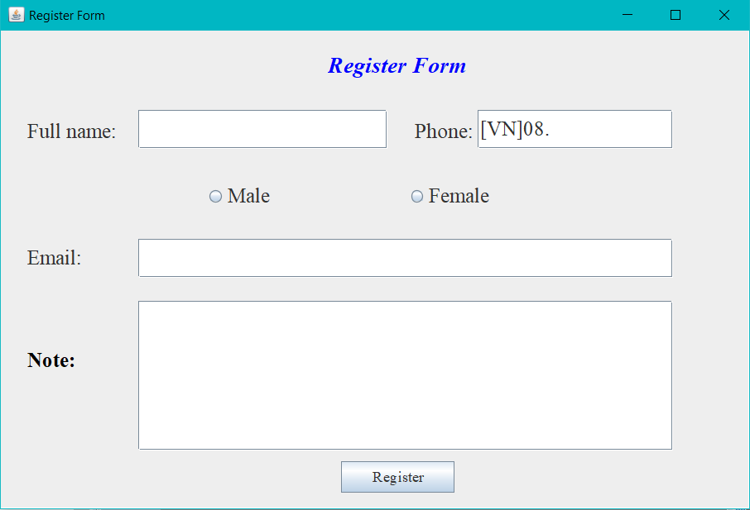

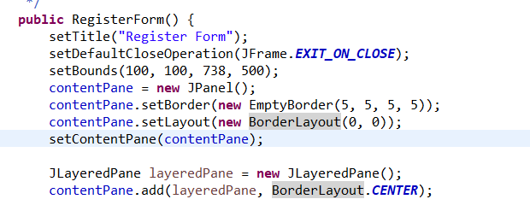

- 1 form đăng ký sẽ có tên title đầu trang là “Register Form”.

- setDefaultCloseOperation: tự động tắt chương trình khi nhấn nút đỏ X.

- Thiết lập bố cục bằng LayeredPane để có thể thiết kế các Jlabel hay JtextField theo vị trí mình muốn với vị trí Center để phần bố cục bao quát hết form giấy.

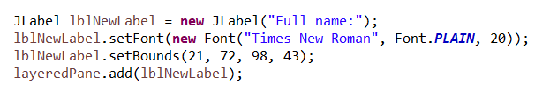

- Jlabel hiện lên trên như biểu mẫu với từ Full name.

- Phần Jlabel sẽ có setfont: font chữ Time New Roman và được in đậm với Font.PLAIN size 20.

- setBounds: (tọa độ x tính từ trên xuống theo trục hoành, y từ trái sang với trục tung, độ rộng, độ cao).

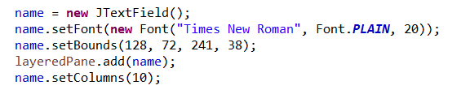

- JtextField là 1 ô trắng cho người dùng click nhập nội dung vào.

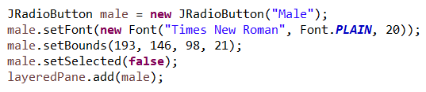

- JradioButton là nút tròn với 1 vài chữ kế bên thường dùng để xác nhận điều gì đó và được click vào khi người dùng chọn nội dung này.

- Đưa nút male với phần được chọn là false trước để thực hiện chức năng chỉ chọn 1 trong 2 male hoặc female:

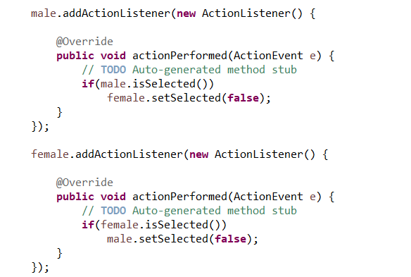

- Với male: nếu nó được chọn thì nút female sẽ tự động nhả, điều này tương tự như công tắc đèn nếu bật on thì đèn sáng còn nhấn off thì đèn tắt.

- Tương tự nút Female.

- Các Jlabel vs JtextField, JradioButton bình thường đều được tạo như trên và được add vào bố cục thiết kế của form.

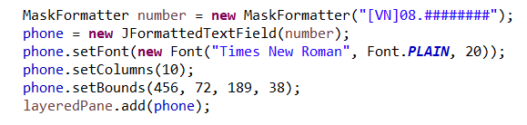

- MaskFormatter dùng để bắt người dùng chỉ nhập số theo form mình muốn: [VN]08. Là số điện thoại của người Việt và các dấu ######## sẽ ẩn đi. Mỗi dấu tương ứng sẽ hiện số người dùng nhập vào và chỉ nhận đúng số lượng dấu # mình quy định.

- Để dùng được MaskFormatter cần phải có JformattedTextField(form số mình muốn).

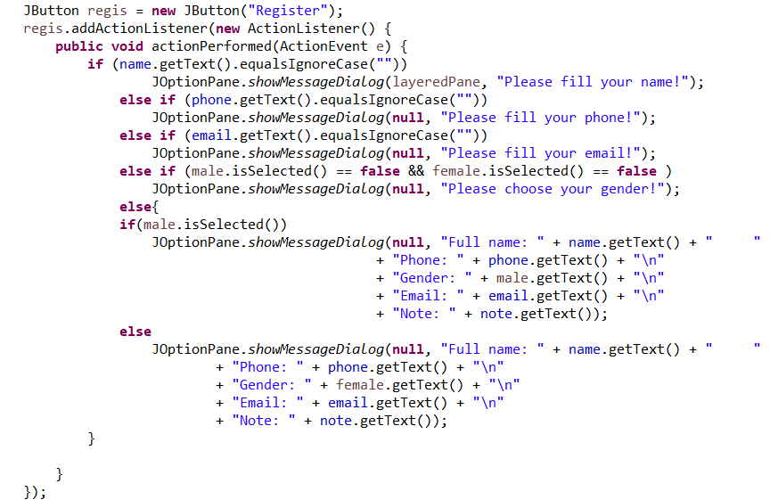

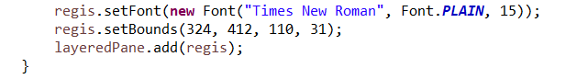

- Cuối cùng là Button register: có chức năng hiện thông tin người dùng nhập vào các ô trống.

- Lấy text từ từng ô và so sánh bằng equalsIgnoreCase với “rỗng” nếu ô rỗng(chưa được nhập từ người dùng sẽ hiện thông báo nhắc họ nhập vào nội dung tương ứng.

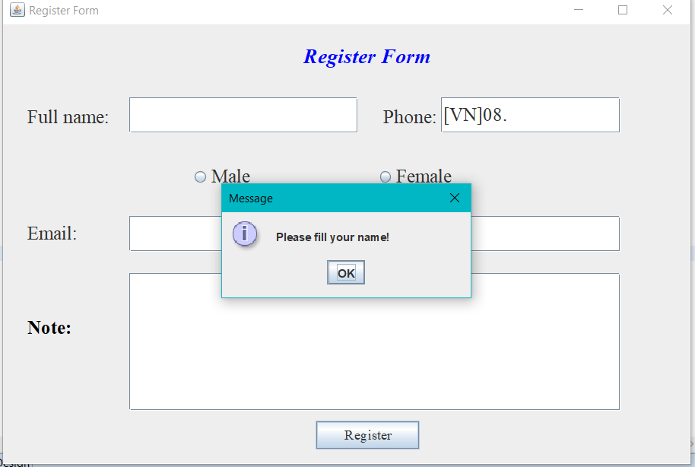

- Nếu các ô đều có nội dung rồi sẽ hiện lên thông tin họ nhập vào xác nhận xem đúng không.

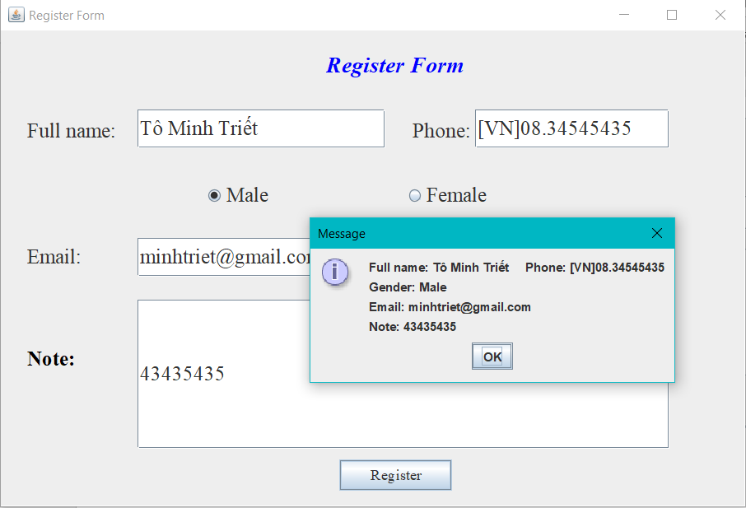

Hết!